**Кинематика**

**Основные понятия и определения**

* Механика изучает наиболее простую форму движения материи – механическое движение.
* Механическим движением называется изменение положения тела или его частей в пространстве относительно других тел с течением времени.
* Тело, относительно которого рассматривается данное механическое движение, называется телом отсчета.
* Поступательным движением тела называется движение, при котором все его точки движутся по одинаковым траекториям и любая прямая, соединяющая две произвольные точки тела, остается параллельной самой себе. Поступательное движение тела может быть охарактеризовано движением какой-либо одной его точки.
* Вращательным движением тела называется движение, при котором все его точки описывают окружности, находящиеся в параллельных плоскостях, а центры окружностей лежат на одной прямой, перпендикулярной этим плоскостям. Эта прямая называется осью вращения.
* Положение материальной точки в пространстве задается с помощью координат

**Траектория путь перемещение**

* 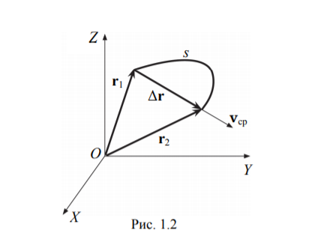Траекторией называется линия, по которой движется материальная точка
* Путь s – физическая положительная величина, равная длине участка траектории, пройденного движущейся точкой за определенный промежуток времени.
* Перемещение Δr – вектор, соединяющий начальное и конечное положение движущейся точки

**Скорость ускорение**

Скорость – физическая величина, характеризующая быстроту изменения положения тела в пространстве.

Средняя скорость перемещения vср – векторная величина, равная отношению вектора перемещения Δr к длительности промежутка времени Δt

Средняя путевая скорость vср – скалярная положительная величина, равная отношению пути s к длительности промежутка времени Δt

Мгновенная скорость v(t), или скорость точки в данный момент времени t, – это предел, к которому стремится средняя скорость при неограниченном уменьшении промежутка времени Δt

Модуль мгновенной скорости равен первой производной от пути по времени.

Движение точки называется равномерным, если эта скорость не изменяется с течением времени (v = const)

Ускорение a – физическая векторная величина, характеризующая быстроту изменения скорости

Средним ускорением aср называется векторная величина, равная отношению изменения скорости Δv (Δvv v = −2 1 ) точки к длительности промежутка времени Δt

Мгновенным ускорением (ускорением в данный момент времени) называется предел среднего ускорения при стремлении промежутка Δt к нулю

**Равномерное прямолинейное движение**

Равномерным прямолинейным движением материальной точки называется движение, при котором вектор мгновенной скорости точки остается неизменным как по модулю, так и по направлению: v = const

**Закон сложения скоростей**

* 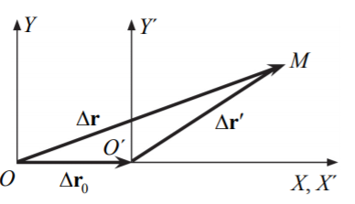Этот закон устанавливает связь между скоростями v и v′ материальной точки М в двух разных системах отсчета, одна из которых XOY неподвижна, а вторая X'O'Y' движется относительно первой со скоростью u таким образом, что оси остаются параллельными
* Перемещение Δr точки в системе XOY равно сумме перемещений: Δr=Δr’+Δr0 Разделив это равенство на Δt и устремив Δt к 0, получим v =v ′ + u где v – скорость тела относительно неподвижной системы отсчета XOY; v′ – скорость тела в подвижной системе отсчета X'O'Y'; u – скорость движения подвижной системы отсчета X'O'Y' относительно неподвижной системы отсчета XOY.

**Равнопеременное прямолинейное движение**

* Равнопеременным прямолинейным движением называется движение, при котором ускорение точки не зависит от времени: a = const v =v0 + at.
* Равнопеременное прямолинейное движение называется равноускоренным, если направления векторов a и v совпадают
* 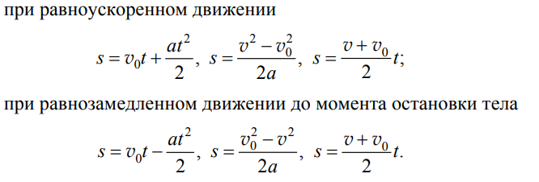Равнопеременное прямолинейное движение называется равнозамедленным, если векторы a и v противоположны по направлению v = v0 − at.

**Свободное падение тел**

* Свободным падением называется движение, совершаемое телом под действием силы тяжести без учета сопротивления воздуха
* 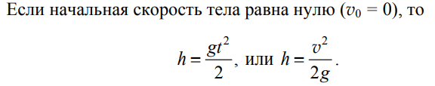Скорость тела в любой момент времени t равна v =v0 + gt.

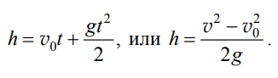

**Движение тела, брошенного вертикально вверх**

* 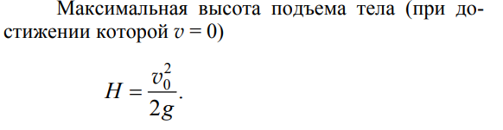Модуль вектора скорости тела в любой момент времени t равен v = v0 − gt

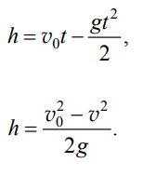

**Движение тела, брошенного под углом к горизонту**

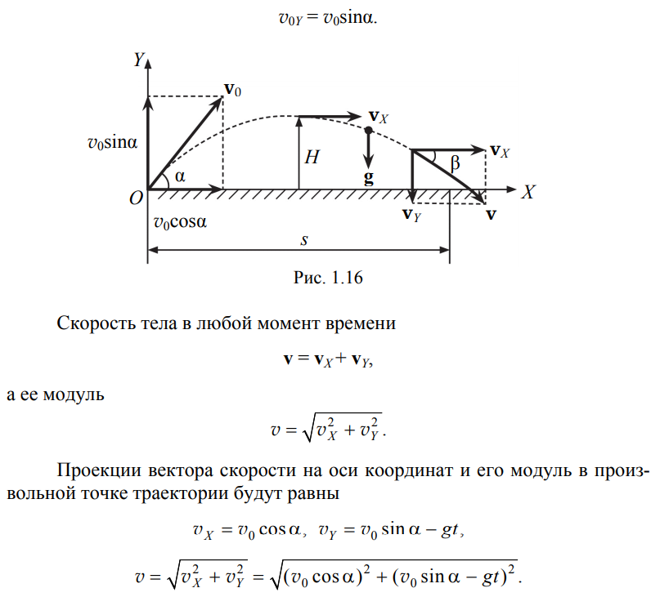

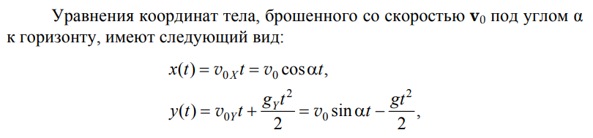

**Равномерное движение по окружности**

* Движение по окружности является простейшим примером криволинейного движения
* Движение по окружности называется равномерным, если за любые равные промежутки времени точка проходит одинаковый путь.

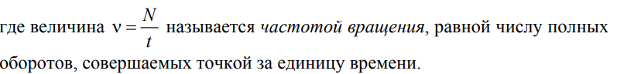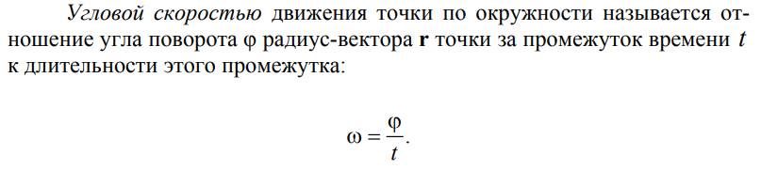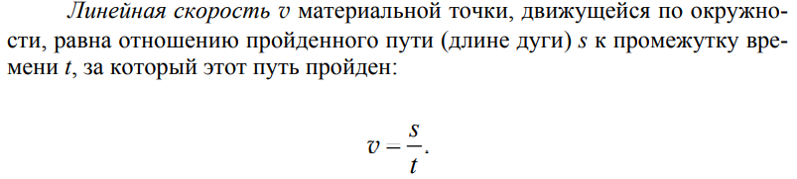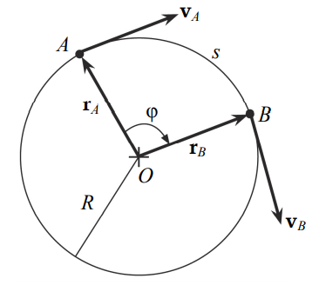

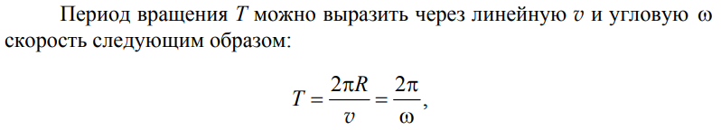

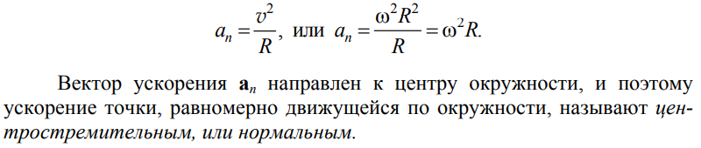

**Неравномерное движение по окружности**

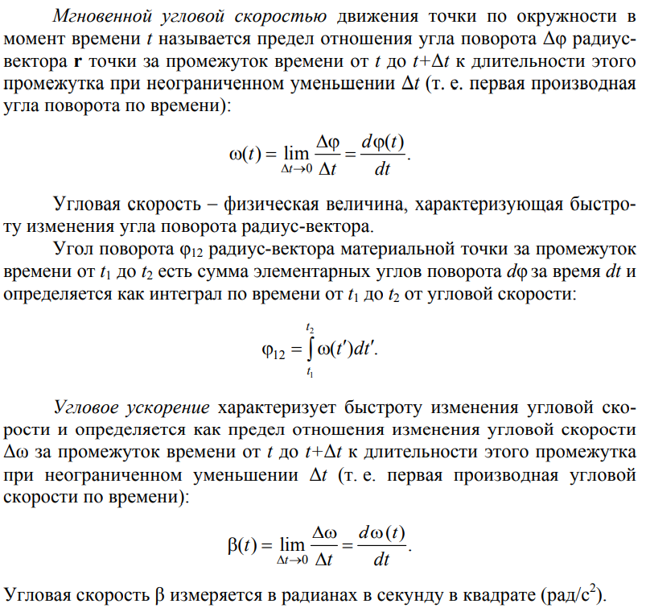

**Динамика**